3.งานป้องกันปราบปราบ
รายงานการปฎิบัติราชการประจำเดือน มกราคม 2568 ของ สภ.ท่าฉาง
วันที่ 1 ม.ค.2568
พ.ต.ต.สำราญ คงขันธ์ สวป.ฯ พร้อมด้วย สายตรวจรถยนต์,สายตรวจตำบล ออกตรวจดูแลความปลอดภัยบ้าน ตามโครงการประชารัฐร่วมใจดูแลความปลอดภัยบ้านประชาชนช่วงเทศกาลปีใหม่ 2568 (ฝากบ้าน 4.0 ) ช่วงวันที่ 28 ธ.ค.67 ถึง วันที่ 2 ม.ค.2568 จำนวนบ้านที่เข้าร่วมโครงการฝากบ้าน 4.0 จำนวน 5 หลัง โดยยื่นคำร้องผ่าน App OBS ทั้ง 5 หลัง เหตุการณ์ทั่วไปปกติ
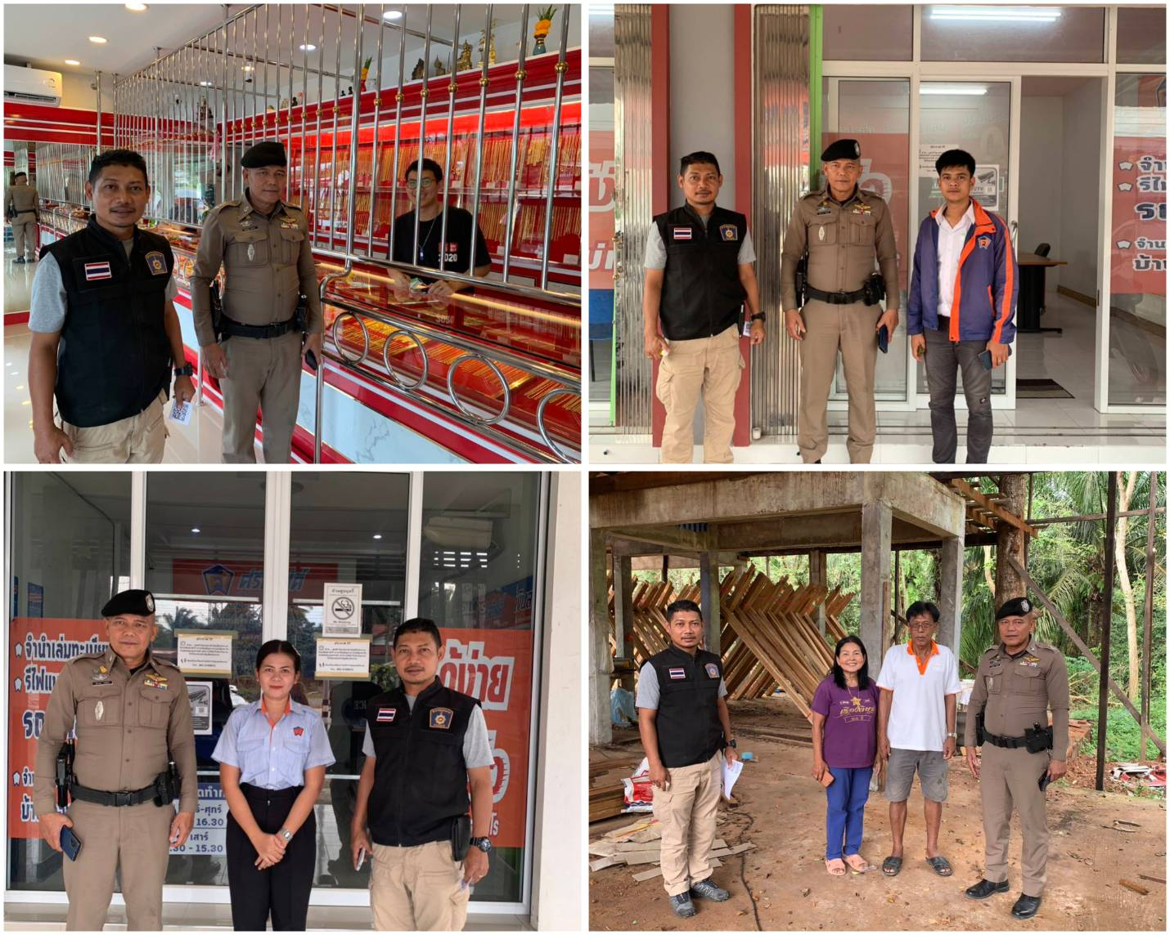

วันที่ 11 ม.ค.2568
เมื่อวันที่ 11 มกราคม 2568 เวลา 09.00 น. พ.ต.อ.เชษฐพันธ์ วิชัยดิษฐ ผกก.สภ.ท่าฉาง พร้อมด้วย
ชุดปฎิบัติการชุมชนสัมพันธ์ สภ.ท่าฉาง ร่วมกิจกรรมวันเด็กแห่งชาติ ประจำปี 2568 ของเทศบาลตำบลท่าฉาง และได้สนับสนุนข้าวเหนียวหมูปิ้ง จำนวน 3,000 ไม้ แจกจ่ายให้กับเด็กๆที่มาร่วมกิจกรรม ณ เทศบาลตำบลท่าฉาง ม.1 ต.ท่าฉาง อ.ท่าฉาง จ.สุราษฎร์ธานี

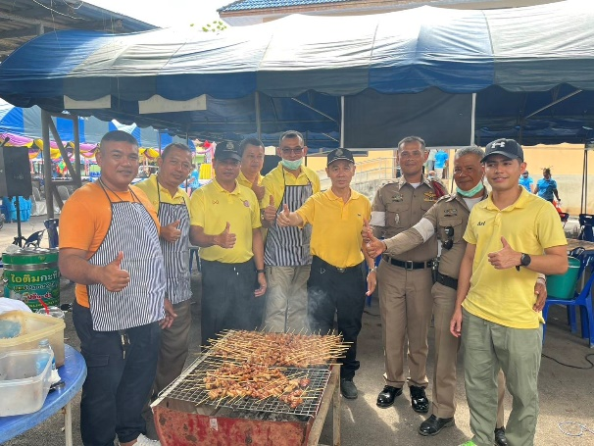

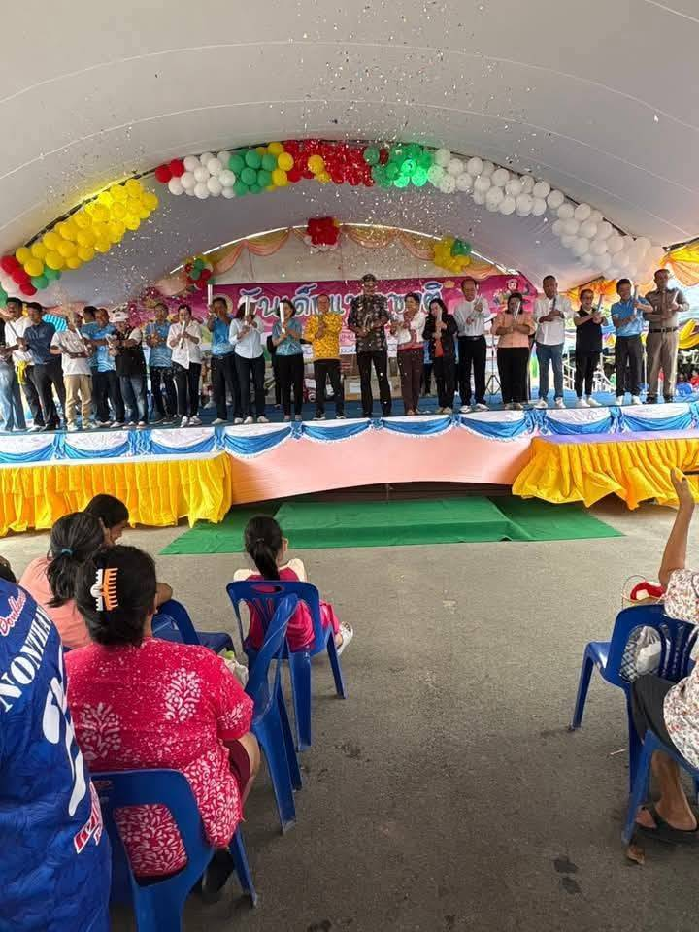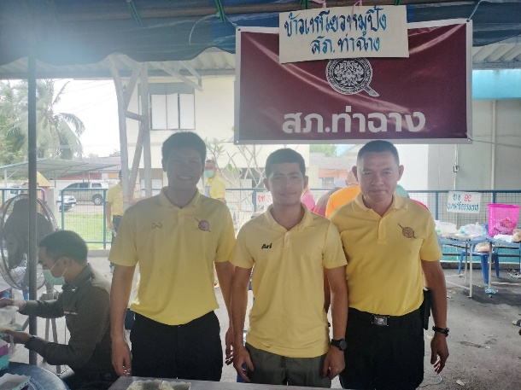

วันที่ 15 ม.ค. 2568
เมื่อวันที่ 15 ม.ค.68 เวลา 09.00 น.ภายใต้อำนวยการของ พ.ต.อ.เชษฐพันธ์ วิชัยดิษฐ์ ผกก.สภ.ท่าฉาง มอบหมายให้ พ.ต.ท.พงษ์ธวัช เผือกสวัสดิ์ รอง ผกก.ป.ฯ พ.ต.ต.สำราญ คงขันธ์ สวป.ฯ พร้อมด้วย ร้อยเวร 20 สายตรวจรถยนต์ ชุดสืบสวน สภ.ท่าฉาง,สายตรวจจราจร,นสต.ฝึกปฏิบัติงาน ,เจ้าหน้าที่ฝ่ายปกครอง,ครูโรงเรียนท่าฉางวิทยาคาร,เจ้าหน้าที่โรงพยาบาลท่าฉาง ร่วมตรวจสารเสพติดนักเรียนในสถานศึกษา
ตามนโยบายรัฐบาลในการเฝ้าระวังปัญหาสารเสพติดในโรงเรียน และการดำเนินงานในโครงการสถานศึกษา
สีขาวปลอดยาเสพติด ณ โรงเรียนท่าฉางวิทยาคาร
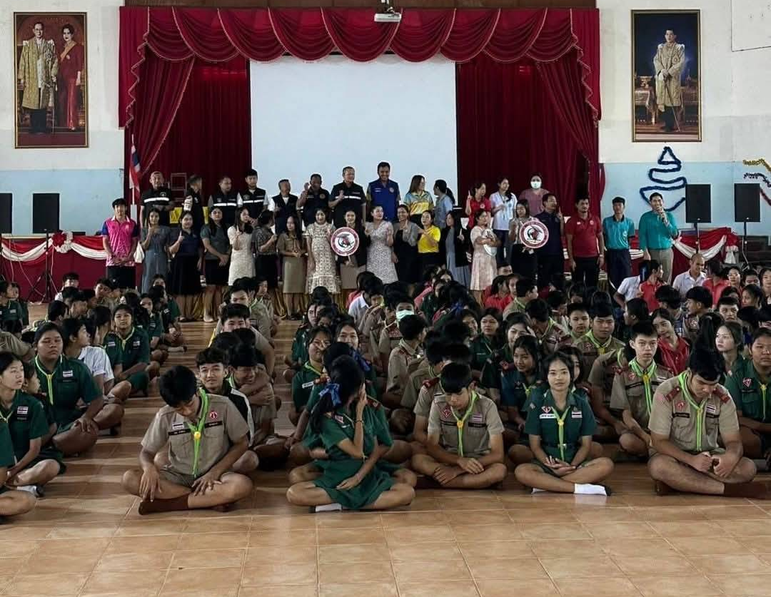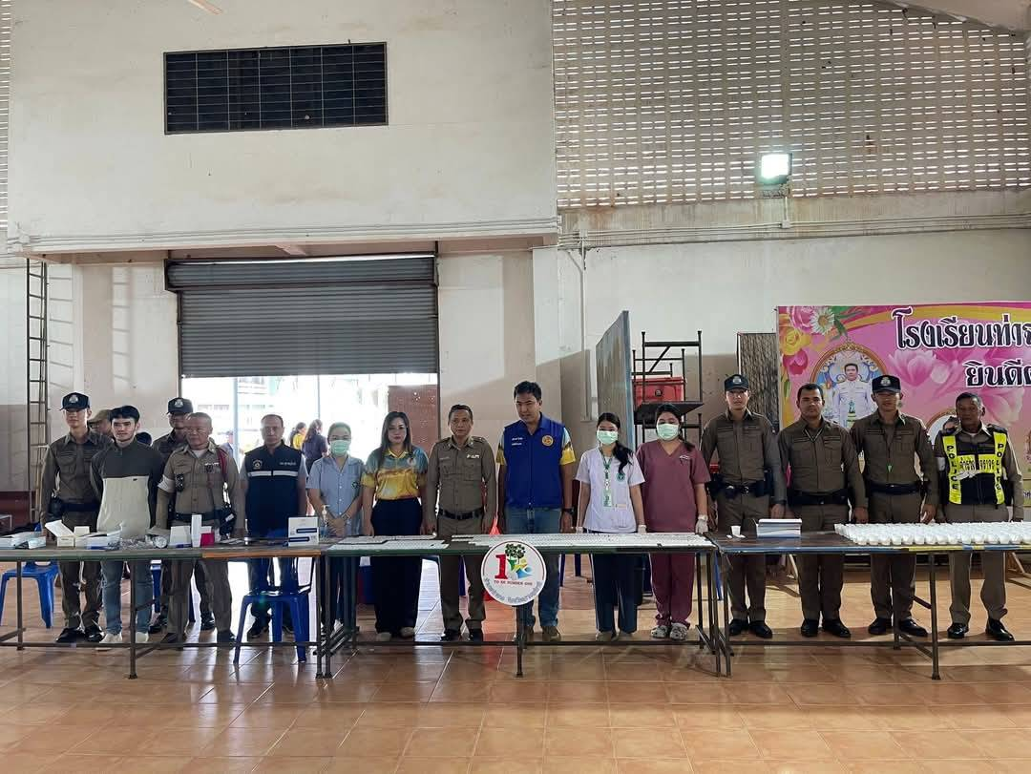

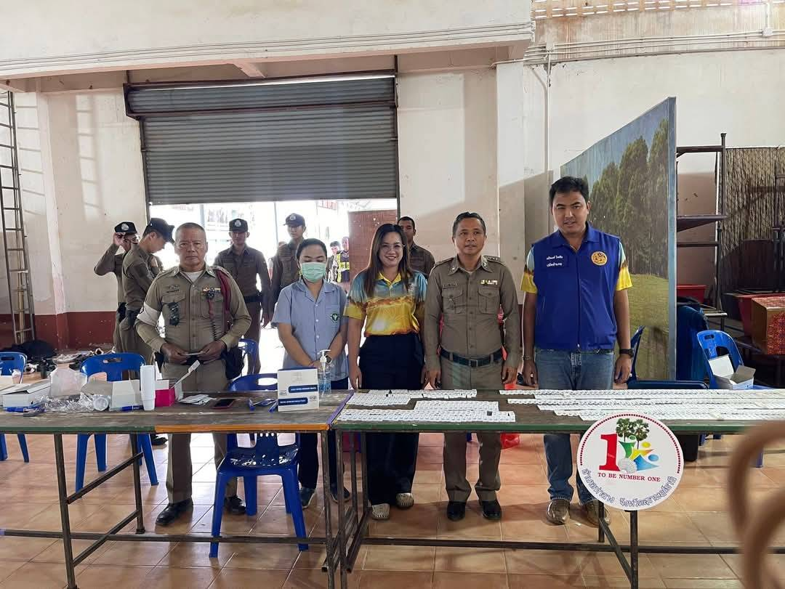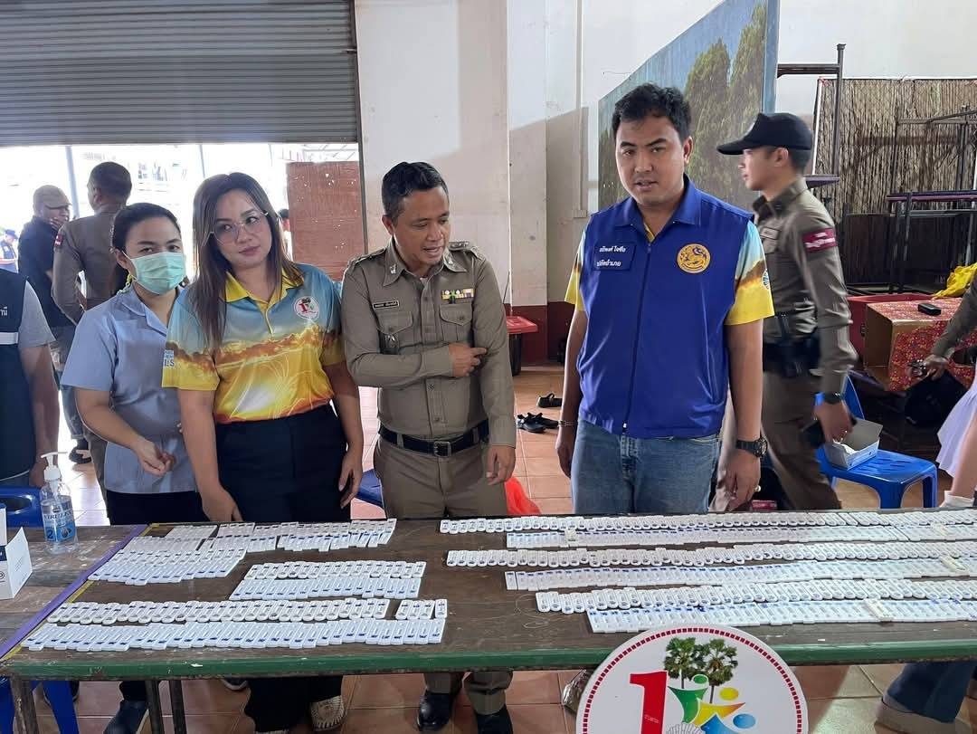

วันที่ 27 ม.ค. 2568
วันที่ 27 ม.ค.68 เวลา 20.00 น. ภายใต้การอำนวยการของ พ.ต.อ.เชษฐพันธ์ วิชัยดิษฐ ผกก.สภ.ท่าฉาง,พ.ต.ท.พงษ์ธวัช เผือกสวัสดิ์ รอง ผกก.ป.สภ.ท่าฉาง สั่งการให้ พ.ต.ต.สำราญ คงขันธ์ สวป.ฯ พร้อมด้วย ร.ต.อ.บุญเลิศ สังข์ชุม รอง สวป.สภ.ท่าฉาง ปฎิบัติหน้าที่ร้อยเวร 2-0 /สายตรวจรถยนต์ ร่วมกับ เจ้าหน้าที่ฝ่ายปกครองอำเภอท่าฉาง ตั้งจุดตรวจ จุดสกัด ตามแผนฯ ในช่วงก่อนการเลือกตั้งนายก อบจ.และ ส.อบจ.,ช่วงเทศกาลตรุษจีน เพื่อป้องกันเหตุอาชญากรรมและรักษาความสงบเรียบในพื้นที่รับผิดชอบ บริเวณสามแยกนารวย ถนนสาย 4112 หมู่ที่ 1 ต.ท่าฉาง อ.ท่าฉาง จ.สุราษฎร์ธานี เหตุการณ์ทั่วไปปกติ
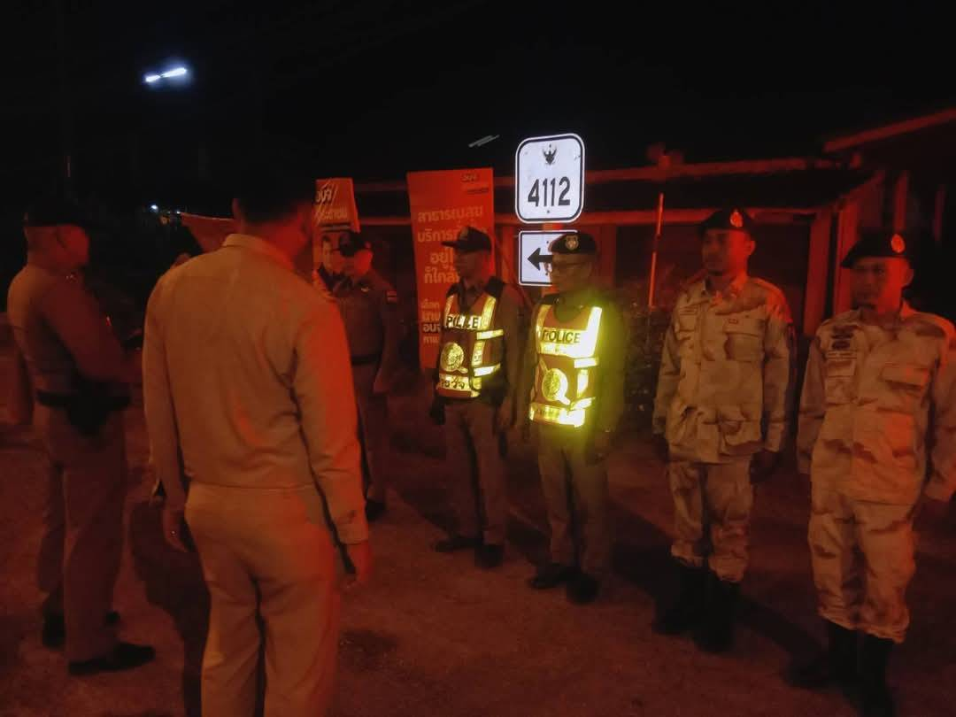
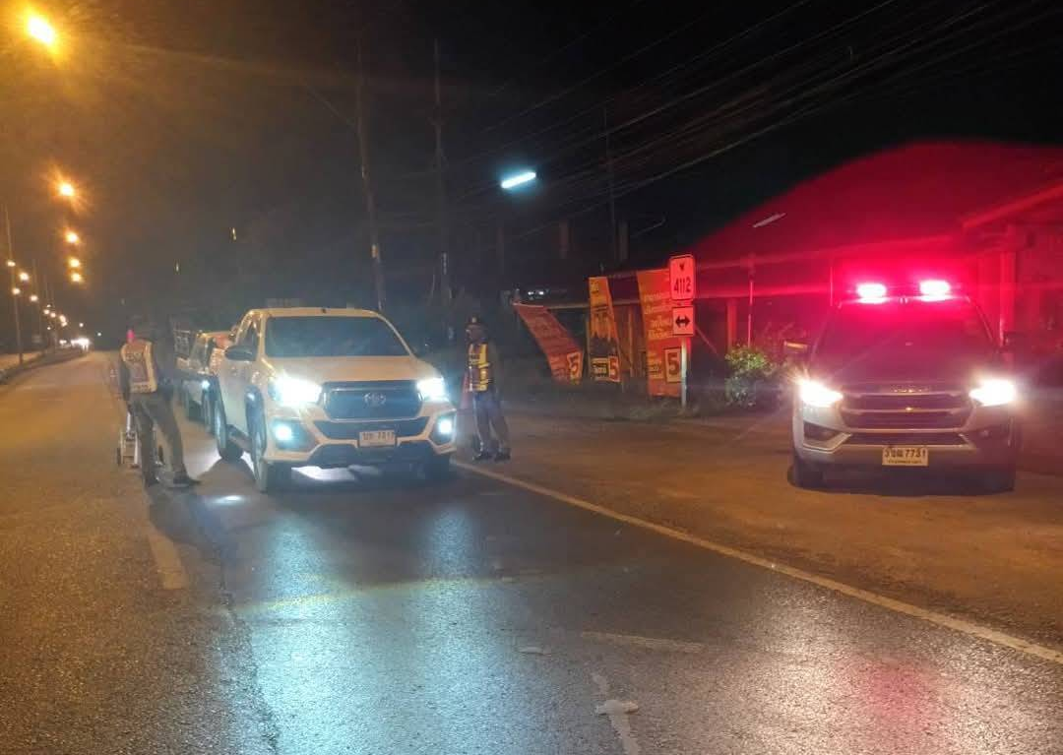
ช่วงวันที่ 1 ม.ค.2568 ถึง 31 ม.ค.2568 ร้อยเวร 2-0 สายตรวจรถยนต์ สภ.ท่าฉาง ได้มีการออกตรวจ
จุดเสี่ยง จุดล่อแหลม ร้านสะดวกซื้อในพื้นที่ เพื่อป้องกันเหตุ สร้างความอุ่นใจ และรักษาความปลอดภัยให้แก่​​ประชาชน จำนวน 93 ครั้ง
